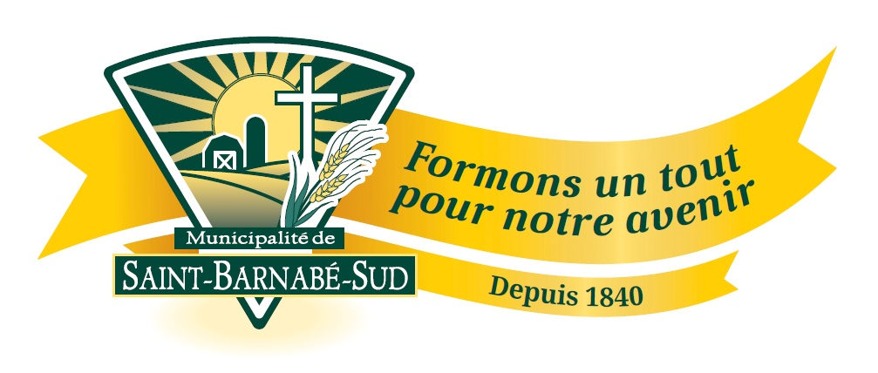

AVIS PUBLIC D’ENTRÉE EN VIGUEUR

AVIS PUBLIC D’ENTRÉE EN VIGUEUR
RÈGLEMENT NO 02-2023 RÈGLEMENT CONCERNANT L'ENLÈVEMENT DES RÉSIDUS
DOMESTIQUES DANS LES LIMITES DE LA MUNICIPALITÉ

Prenez avis que :

Lors de la séance du 4 juillet 2023 fut adopté le règlement numéro 02-2023 concernant l’enlèvement des résidus domestiques dans les limites de la Municipalité.

L'objet de ce règlement est de règlementer l’enlèvement des résidus domestiques sur l’ensemble du territoire de la Municipalité de Saint-Barnabé-Sud.

Copie de ce règlement est consultable sur le site Internet de la municipalité ou en faisant une demande à la soussignée.

Ce règlement entre en vigueur selon la Loi.

Donné à Saint-Barnabé-Sud, ce 6 juillet 2023

Linda Normandeau
Directrice générale et greffière-trésorière

